一、商品编码 从ASN表哪个字段获取？



二、出仓模板是否能满足库存扣减要求？计量单位为千克时候怎么扣减

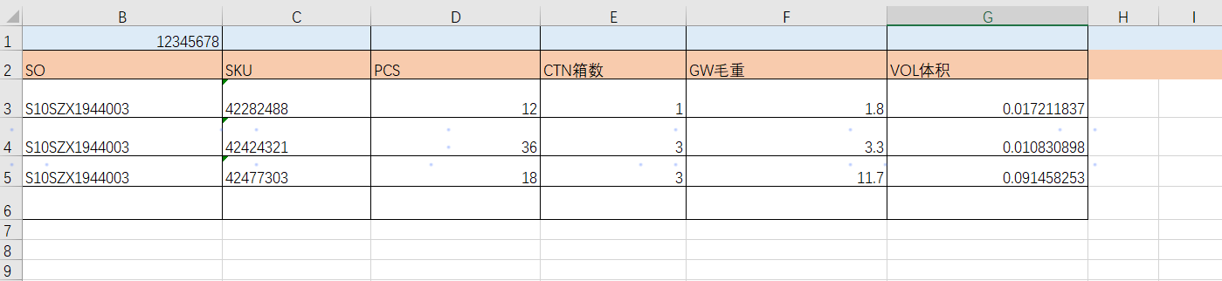

三、ASN表中，这三个单位数量有什么异同

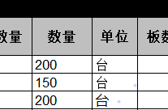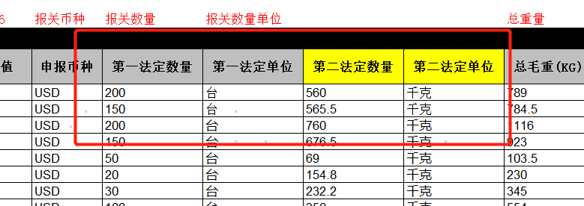

四、出仓时这几个数值之间是什么关系？

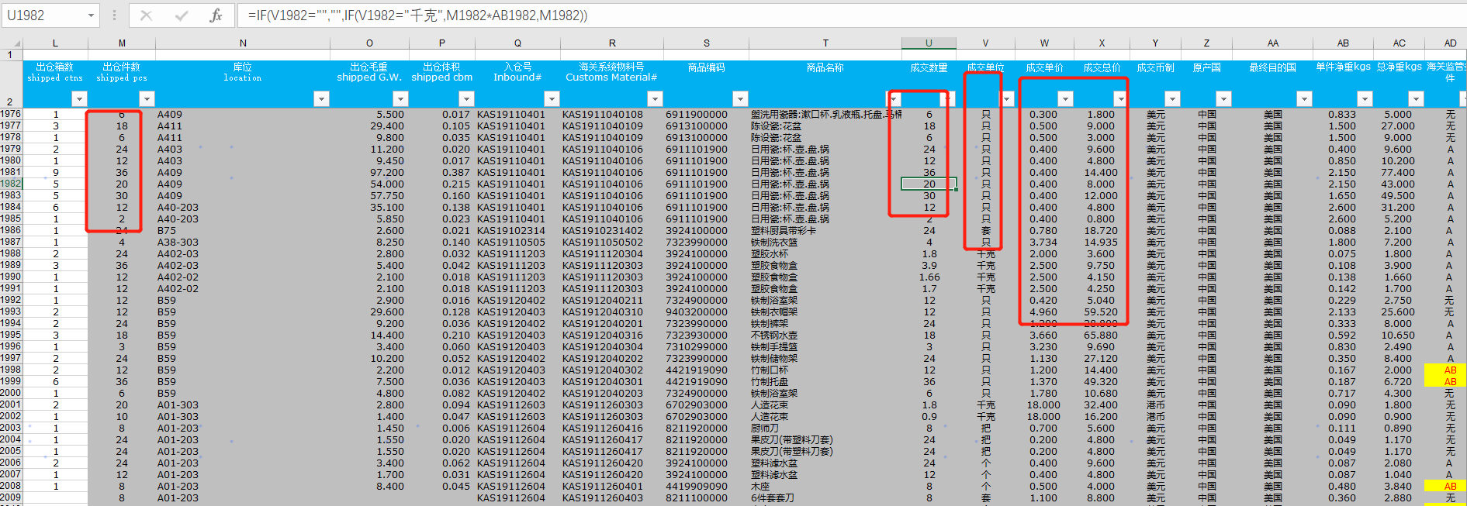

五、这里应该怎么计算？

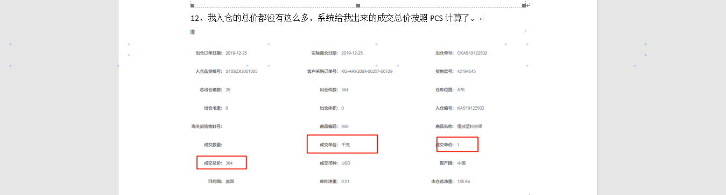

六、这里 出仓总净重 = 出仓件数 \* 单件净重 不是这么计算的么？

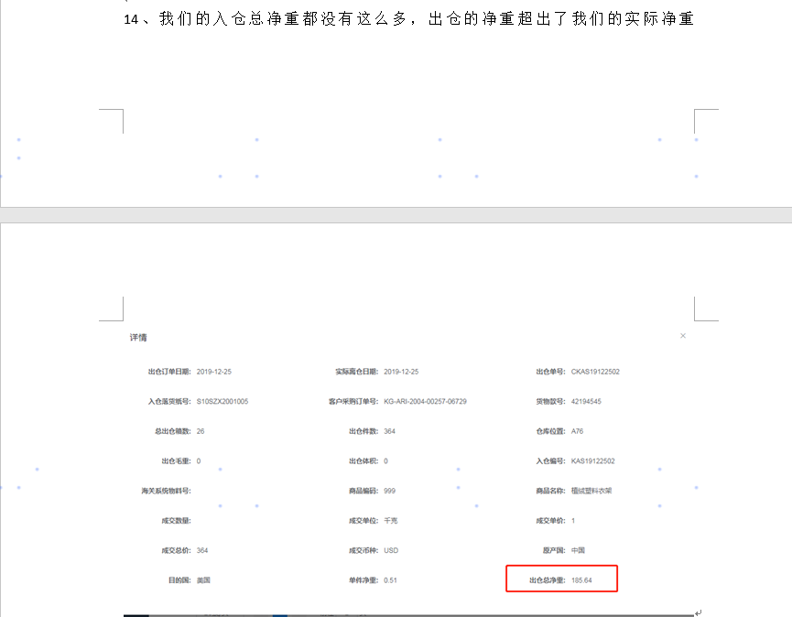

七、箱数为0，那么 体积 总毛总这些与箱数相关的数据是不是都为0